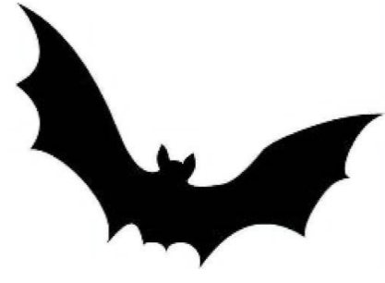
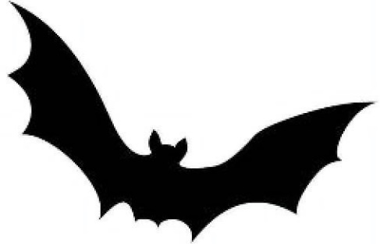

REJ ČARODĚJNIC
V pátek 30. 4. 2021
- OD 10.00 V PROSTORÁCH MŠ
- Pro DĚTI DOCHÁZEJÍCÍ DO MŠ
- kostým ČARODĚJNICE – ČARODĚJE nutný

